# XDOC Office报表设计指南

# 简介

XDOC Office报表是一个带标记的Office文档，技术人员会用数据替换这些标记，生成目标文档。Office报表需要用**微软Office2010及以上版本**编辑，格式也需要是docx、xlsx、pptx。建议使用微软Office2016，本文档中的操作截图也是使用微软Office2016完成的。

**不建议**用WPS，WPS不能对图片和表格做标记，文档格式与微软Office存在兼容问题。

标记的格式是： ${名称}。**注意：**前后都是半角字符，名称要简洁明了，不要带标点符号。

# Word报表

标记可以加在文本、图片、表格、文本框和图表上面。页眉、页脚中也可以包含标记。

## 文本

在文档中直接输入标记，可以设置各种格式，如：**${姓名}**。实际传入的内容可以是单行文本、多行文本、html、图片、二维码、Office文档等。标记前加”!”，表示只接收纯文本，例如：${!姓名}

## 试一试

报表做好后，在浏览器中打开：<http://www.xdocin.com/xdoc?_func=resource>，看看效果。

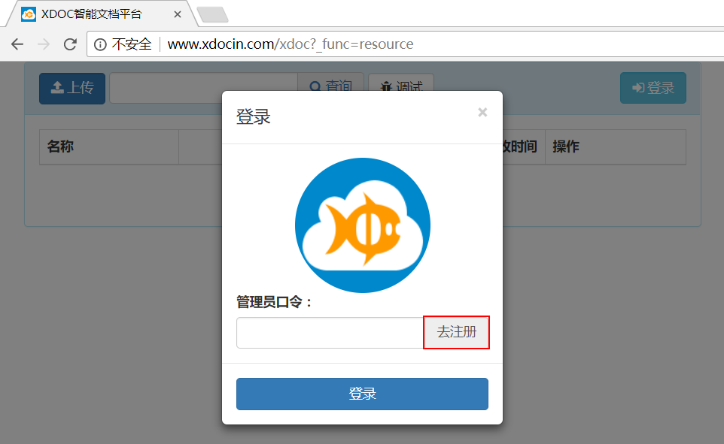

点击【去注册】，注册一个账号：

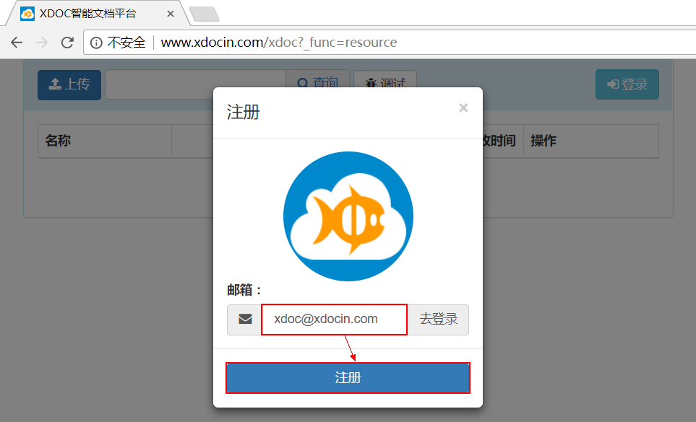

输入邮箱地址，点击【注册】。

注册成功后，点击【调试】按钮，选中你的报表文件，系统会自动生成一份测试数据，点击【运行】就可以看到你的成果了。如下图：

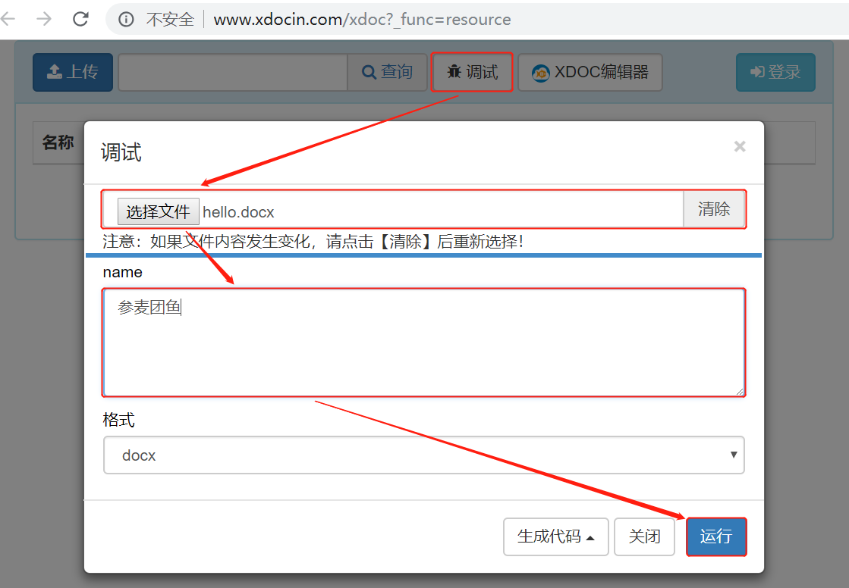

|  |  |
| --- | --- |
| **模板** | **结果** |
|  |  |

## 图片

插入示例图片，打开【设置图片格式】，在【可选文字】-【标题】中输入标记，如下图：

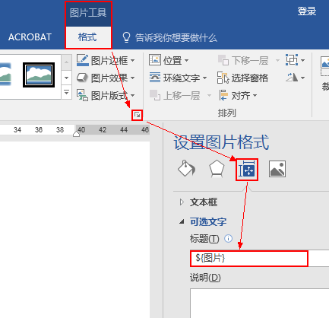

由于【可选文字】-【标题】标记不直观，可以为图片添加【批注】，方便技术人员查看。**批注不是必须的**，也不会出现在目标文档中。

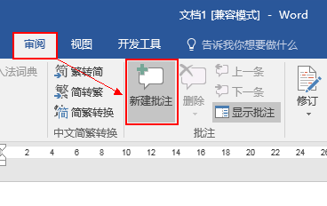



**小知识：**如果没有审阅选项卡，点击【文件】-【选项】-设置COM加载项，取消【Office Add-In】选中后会显示出来，如下图：

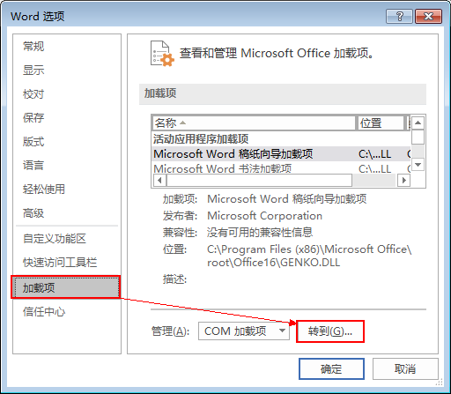

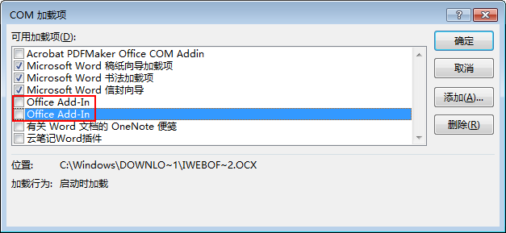

以【兼容模式】编辑旧版本格式文档不能设置【可选文字】-【标题】，需要转化为新版本格式，如下图：

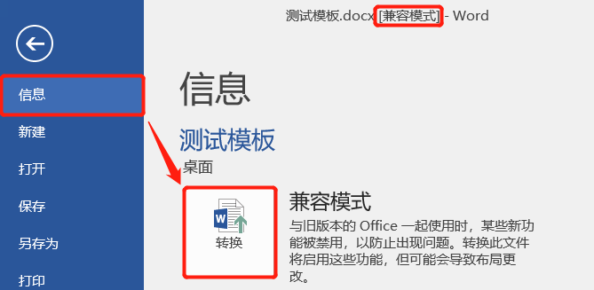

### 示例



## 表格

插入表格，打开【表格属性】对话框，在【可选文字】-【标题】中输入标记，如下图：

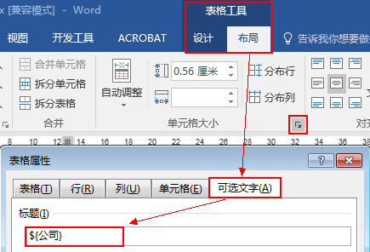

先选中表格标题行，设置【重复标题行】定义表头。表头可以有一行或多行，也可以没有，如下图：

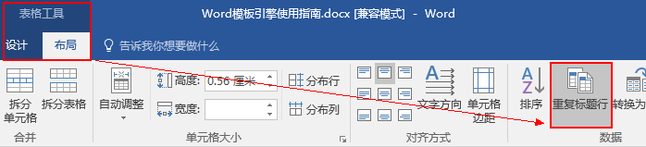

表头下的第一行是**数据行**，数据行会根据传入的数据条数，逐条显示。

| 员工 |
| --- |
| ${姓名} |

结果：

| 员工 |
| --- |
| 关羽 |
| 张飞 |
| 赵云 |

如果不设置表头，第一行就是数据行。

|  |
| --- |
| ${姓名} |

结果：

|  |
| --- |
| 关羽 |
| 张飞 |
| 赵云 |

在数据行的单元格中输入标记。单元格中可以包含图片、表格等。

数据行下是表尾，可以没有。**如果无数据传入，表格不显示。**

可以在表格左上角的单元格中添加【批注】，进行说明。

### 示例

| 名称 | 信息 | |
| --- | --- | --- |
| 徽标 | 市值（亿美元） |
| ${名称} | ${徽标} | ${市值} |
| 公司信息 | | |

**只有一个单元格的无边框表格，会脱离表格，只显示内容。**

复杂表格请使用【可选表格行】和【重复表格行】。

WPS不能对表格做标记，请使用【重复表格行】功能。

## 文本框

插入文本框，将文本框的【位置】设置为【嵌入文本行中】，如下图：

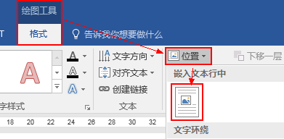

打开【设置形状格式】，在【可选文字】-【标题】中输入标记，如下图：

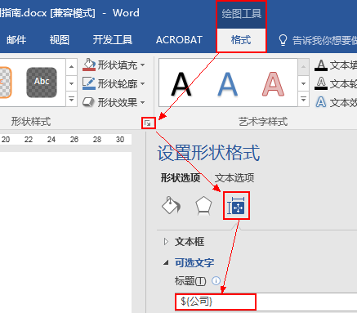

在文本框中输入标记，文本框中可以包含图片或表格。

文本框会根据传入的数据条数，重复显示。**如果无数据传入，文本框不显示。**

由于不能对文本框的内容加【批注】，文本框的【批注】要包含内容的全部标记。

### 示例

${徽标}

**${名称}**

市值：${市值}亿美元

## 图表

插入示例图表，打开【设置图表区格式】，在【可选文字】-【标题】中输入标记，如下图：

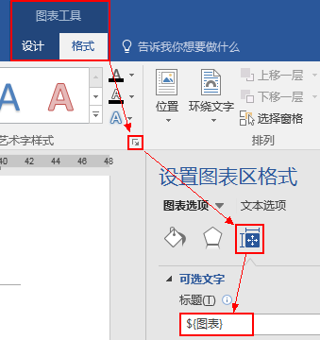

为图表添加批注，以便技术人员查看。

### 示例

## 超链接

超链接也可以做标记，如下图：

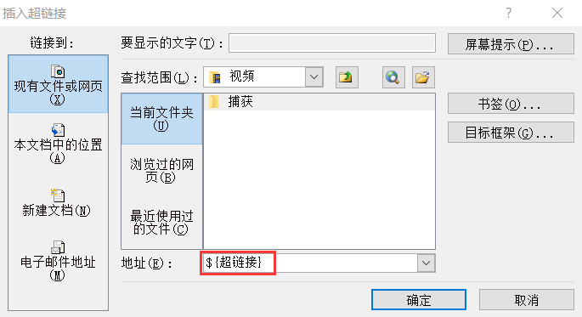

## 水印

### 文字水印

插入自定义水印，如下图：

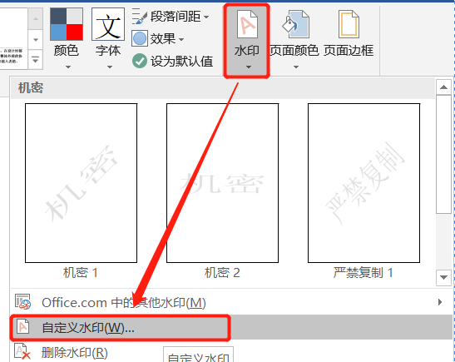

选择【文字水印】，【文字】中输入标记，如下图：

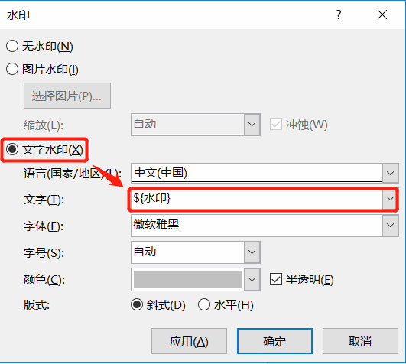

### 图片水印

插入图片水印，如下图：

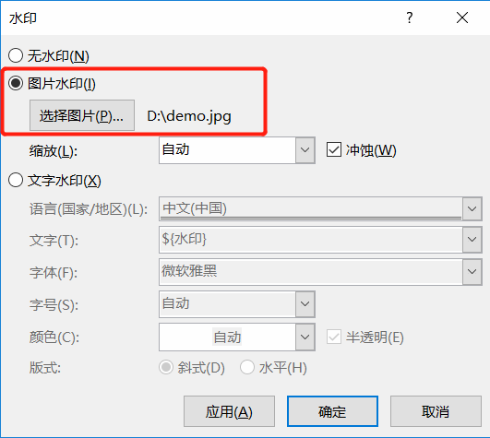

用鼠标双击页眉区域，进入页眉编辑状态，在水印图片上右击鼠标，弹出菜单，设置图片格式，如下图：

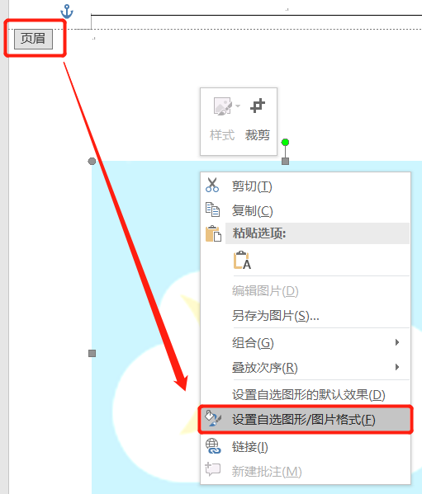

在【可选文字】中输入标记，如下图：

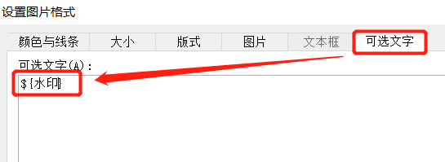

## 签名

插入形状【自由曲线】，如下图：

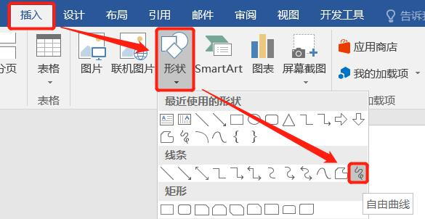

随意绘制后，打开【设置形状格式】，在【可选文字】-【标题】中输入标记，如下图：

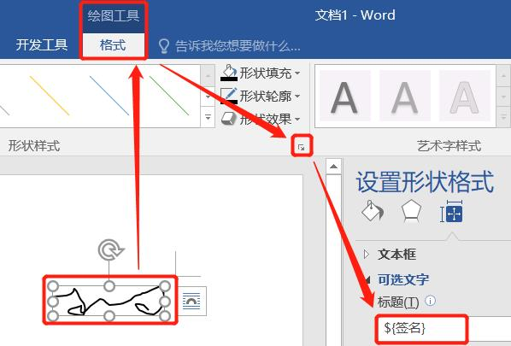

如果设置【形状填充】为黑色，【形状轮廓】为无轮廓，结果为普通黑色签名，如下图：

为签名添加批注，以便技术人员查看。

调用时传入的图片会自动转换为形状，显示打印清晰无马赛克。

## 可选

可选标记以**${?名称}**开始，以**${/名称}**结束，开始标记和结束标记分别占独立的段落。运行时传入值为**true**时，开始标记和结束标记中间的内容显示，否则不显示，例如：

**${?自我描述}**

本人性格开朗、为人诚恳、乐观向上、兴趣广泛、拥有较强的组织能力和适应能力、并具有较强的管理策划与组织管理协调能力。

**${/自我描述}**

## 重复

重复标记以**${@名称}**开始，以**${/名称}**结束，开始标记和结束标记分别占独立的段落。

运行时开始标记和结束标记中间的内容会根据传入的数据条数，重复显示。**如果无数据传入，不显示。**例如：

**${@部门}**

${部门名称} ${部门成立时间}

**${/部门}**

重复标记可以嵌套多层，例如：

**${@部门}**

${部门名称} ${成立时间}

**${@员工}**

${姓名} ${年龄}

**${/员工}**

**${/部门}**

## 可选表格行

可选表格行标记为**${?名称/}**，只能放在表格行的左边第一个单元格中。运行时传入值为**true**时，当前表格行显示，否则不显示，例如：

|  |  |  |
| --- | --- | --- |
| **${?教育经历1/}**${学校} | ${专业} | ${毕业年份} |

支持合并单元格跨多行，例如：

|  |  |
| --- | --- |
| **${?教育经历1/}**${学校} | ${专业} |
| ${毕业年份} |

**注意：可选表格行标记对做了【可选文字】标记的表格无效。**

## 重复表格行

重复表格行标记为**${@名称/}**，只能放在表格行的左边第一个单元格中。运行时会根据传入的数据条数，重复显示。**如果无数据传入，不显示。**例如：

|  |  |  |
| --- | --- | --- |
| **${@教育经历2/}**${学校} | ${专业} | ${毕业年份} |

支持合并单元格跨多行，例如：

|  |  |
| --- | --- |
| **${@教育经历2/}**${学校} | ${专业} |
| ${毕业年份} |

注意**：重复表格行标记对做了【可选文字】标记的表格无效。**

## 子模板

格式：${子模板地址}，如：${http://www.xdocin.com/demo/hello.docx}

支持协议：ftp、http、datauri，xdoc服务器中模板引用以“./”开始，如：${./hello.docx}

子模板可以接收来之父模板环境的参数。

模板格式支持：office模板、图片模板和xdoc模板。

子模板可以用在【文本标记】和【图片标记】中。

|  |  |  |
| --- | --- | --- |
| **模板类型** | **文本标记结果** | **图片标记结果** |
| docx | 内容 | 文件附件 |
| xlsx、pptx | 文件附件 | 文件附件 |
| jpg、png | 图片 | 图片 |
| xdoc | 内容 | 图片 |

# Excel报表

标记可以加在文本、图片和单元格上。

## 文本

文本标记在单元格中直接输入，多行文本要设置自动换行。

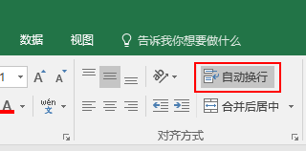

## 图片

插入示例图片，打开【设置图片格式】，在【可选文字】-【标题】中输入标记，如下图：

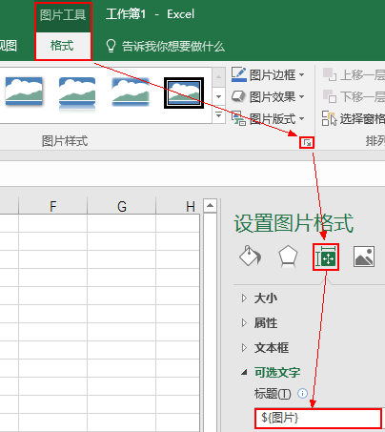

## 单元格

在需要设置重复行的第一个单元格中插入批注，批注中输入标记，如下图：

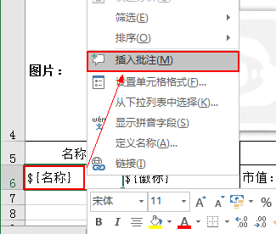

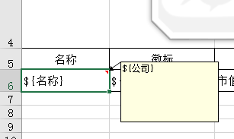

通过合并单元格，可以实现多行重复。重复区可以放入图片，通过设置【可选文字】，实现图片列表。如下图：

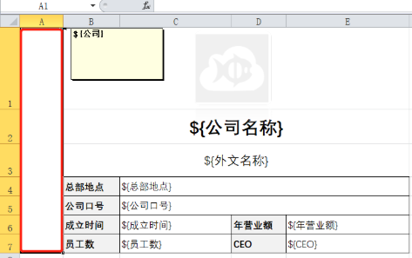

**注意：批注中只能包含标记，原来的用户信息要删除。**

在重复行的单元格中输入标记。行会根据传入的数据条数，重复显示。如果无数据传入，不显示。

## 单行可选、重复

单行可选标记为**${?名称/}**，只能放在表格行的左边第一个单元格中。运行时传入值为**true**时，当前表格行显示，否则不显示。

单行重复标记为**${@名称/}，**也只能放在表格行的左边第一个单元格中。运行时会根据传入的数据条数，重复显示。

例如：

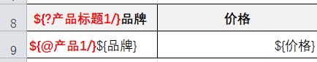

## 多行可选、重复

多行可选标记以**${?名称}**开始，以**${/名称}**结束，开始标记和结束标记分别占独立的行。运行时传入值为**true**时，开始标记和结束标记中间的内容显示，否则不显示，例如：

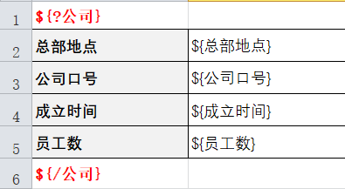

多行重复标记以**${@名称}**开始，以**${/名称}**结束，开始标记和结束标记分别占独立的行。运行时开始标记和结束标记中间的内容会根据传入的数据条数，重复显示。**如果无数据传入，不显示。**例如：

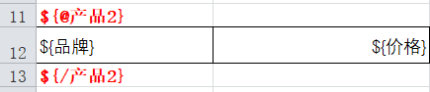

# PowerPoint报表

标记可以加在文本、图片、图表和幻灯片上。

## 文本

PPT文档中直接输入标记。

## 图片

插入示例图片，打开【设置图片格式】，在【可选文字】-【标题】中输入标记，如下图：

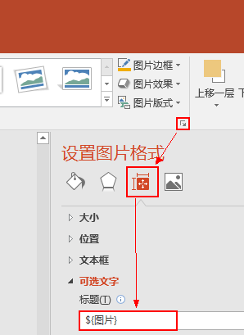

为图片添加批注，以便技术人员查看：

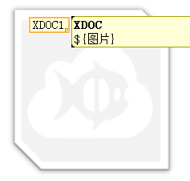

## 图表

插入示例图表，打开【设置图表格式】，在【可选文字】-【标题】中输入标记，如下图：

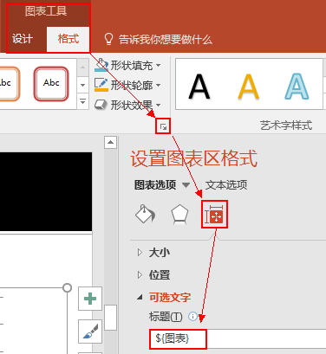

为图表添加批注，以便技术人员查看：

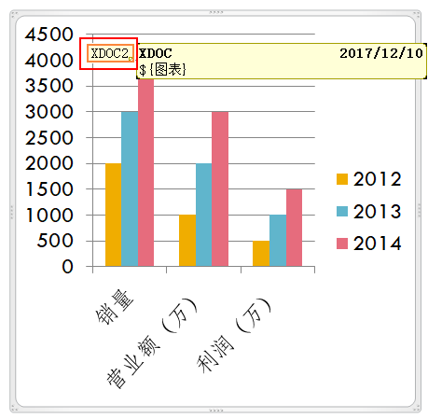

## 幻灯片

在幻灯片备注中输入标记，在幻灯片内容中输入标记，内容中标记的名称是传入数据列表的字段名。

幻灯片会根据传入的数据条数，重复显示，生成多张幻灯片。如果无数据传入，幻灯片不显示。

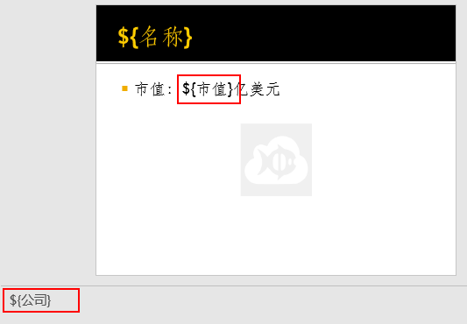

# 调用

调用参见：[《XDOC Office报表调用指南》](http://api.xdocin.com/xdoc?_func=to&_format=html&_cache=1&_source=true&_xdoc=http://www.xdocin.com/doc/InvokeReport.docx)